**電子實驗報告-Lab03&4-第16組-11027233-11027235-11027238**

1. **FA.v**

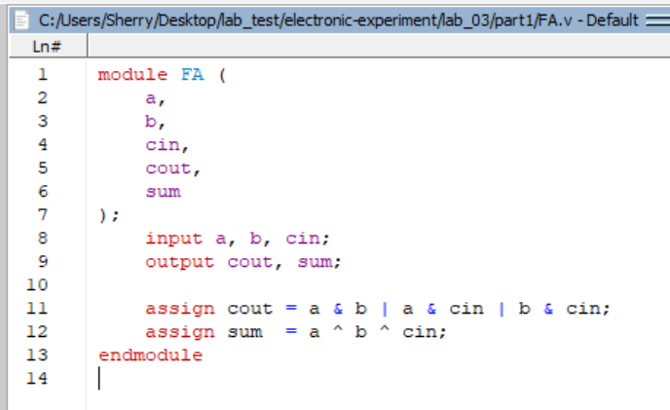

1. **Part 1的模擬waveform(含a[3:0], b[3:0], s[3:0], cout訊號)**



1. **RCA.v**

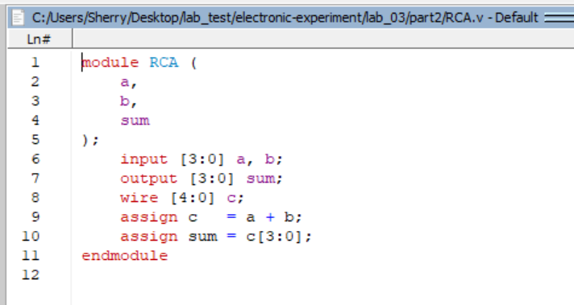

1. **Part 2的模擬waveform(含a[3:0], b[3:0], s[3:0]訊號)**
2. **RCA4.v**

1. 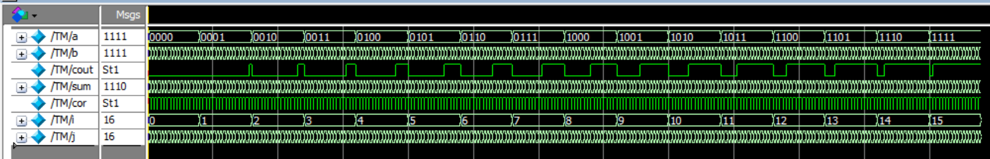**Part 3的模擬waveform(含a[3:0], b[3:0], s[3:0] ], cout訊號)**
2. **心得**

在製作報告需要截圖時突然跑不出波形，找了許多同學求助，中間發現了許多個bug、關掉重開多次、編譯多次後突然成功跑出波形，但原因仍然未知。至於程式碼，只是將上次的內容改寫，相對簡單。